PANDUAN PENGGUNAAN Wi-Fi
- Pastikan Wi-Fi adapter pada laptop anda sudah diaktifkan.
- Jika belum diaktifkan, maka caranya adalah sebagai berikut :
  - Tekan tombol “FN” + tombol bergambar wireless ( “F8”,dll) .
*tiap jenis laptop berbeda.
  - Wi-Fi adapter pada laptop anda telah aktif.
- Pilih jenis koneksi yang akan digunakan pada “Wireless Network Connection”. Lihat gambar dibawah ini.
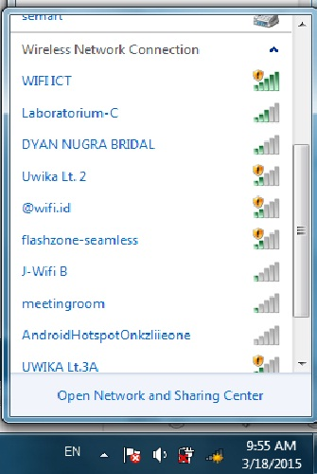

B

C

D

E

A

*Note:
A: Klik logo tersebut untuk memunculkan menu “Wireless Network Connection”
(windows 7 or higher)
B: Pilih dan klik “Connect” “WIFI ICT” jika anda berada pada ruangan labkom A.
C: Pilih dan klik “Connect” “Uwika Lt.2” jika anda berada pada lantai 2 gedung UWIKA.
D: Pilih dan klik “Connect” “meetingroom” jika anda berada pada ruang rapat.
E: Pilih dan klik “Connect” “UWIKA Lt.3A” jika anda berada pada lantai 3 gedung UWIKA.
- Ketika sudah selesai memilih koneksi yang diinginkan, buka browser anda kemudian ketik “192.168.10.1” untuk login. Lihat gambar dibawah ini.
A
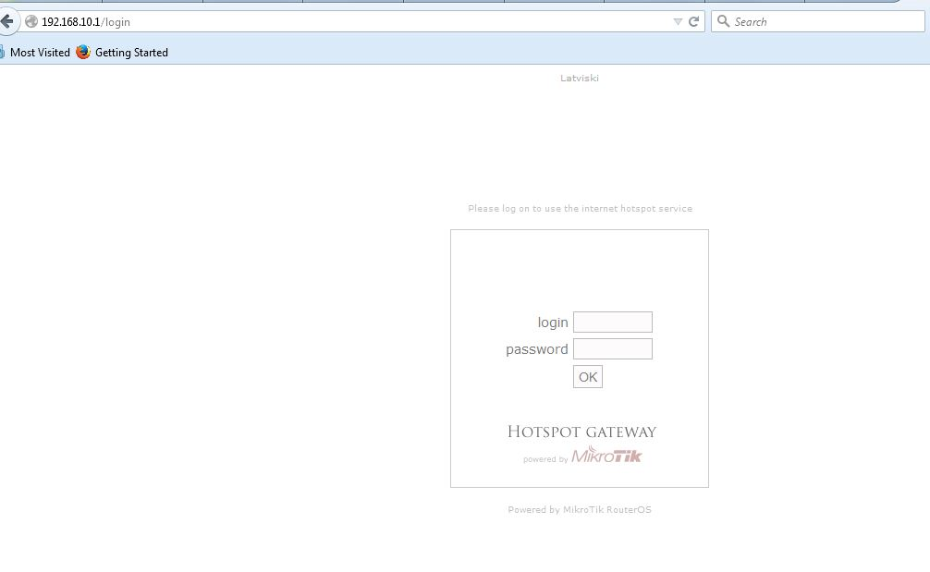

B

D
C

*Note:
A: Ketik “192.168.10.1” pada browser.
B: ketik username yang sudah didaftarkan (jika mahasiswa login menggunakan NRP).
C: Ketik password yang sudah didaftarkan.
D: Klik “Ok”
- Setelah login, maka tampilan akan berubah menjadi seperti dibawah ini :
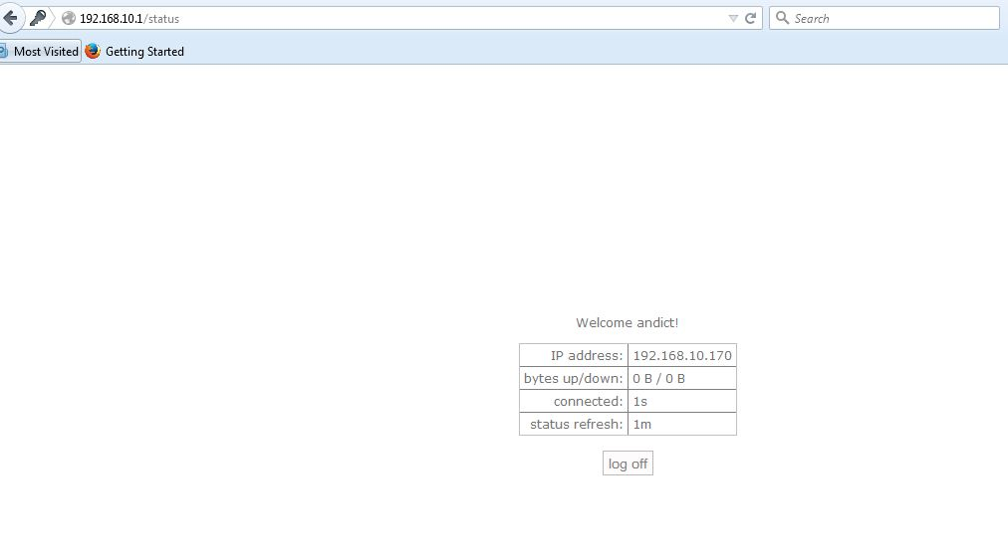

- Gambar diatas menandakan bahwa anda sudah login dan dapat menggunakan fasilitas Wi-Fi yang terdapat pada Universitas Widya Kartika.
- Tekan Ctrl+T untuk membuka tab baru pada browser anda untuk memulai browsing.

